Муниципальное бюджетное дошкольное образовательное учреждение детский сад № 18 «Солнышко»

Конспект
совместной деятельности с детьми среднего возраста 4-5лет
Тема: «Дразнить и обижать»

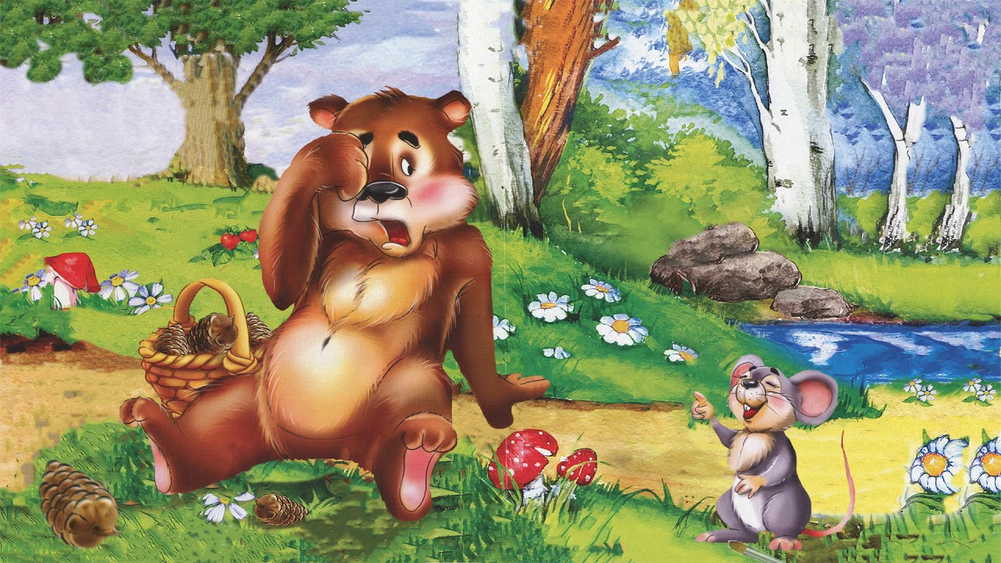

Социальный педагог
МБДОУ №18
Т.В.Костюк

г.Приморско-Ахтарск
Конспект
совместной деятельности с детьми среднего возраста 4-5лет
Тема: «Дразнить и обижать»

Образовательная область: социально-коммуникативное развитие
Цели: создание положительного эмоционального климата в группе.
Задачи:
- снять эмоциональное напряжение;
- научить находить выход из конфликтных ситуаций, налаживать дружеские отношения;
- развивать у детей понимание смысла правил поведения и желание их выполнять при общении с детьми;
- продолжать формировать умение описывать свои чувства и настроение;
- воспитывать внимательное, чуткое и заботливое отношение детей друг к другу;
- формировать у детей навыки дружеских взаимоотношений со сверстниками,
- помочь освоить способы самостоятельной регуляции поведения в проблемных ситуациях.
Форма проведения: подгрупповая.
Методы: словесный, наглядный, практический
Технологии:
- здоровьесберегающие (динамическая пауза, пальчиковая гимнастика).
Мотивации детей дошкольного возраста к образовательной деятельности: игровая (Поможем Мишкенаучиться дружить, не ссорится и не обижаться на друзей).
Длительность занятия: 20 минут.
Оборудование и оснащение:
- игрушка Мишка;
- мультимедийное оборудование;
- маски (Мишка, Дрозд, 5 - зайчат, Медведица);
- зонт.
Предварительная работа:
- Чтение народных дразнилок, стихов Р. Сефа «Прозвище»,И.Толмаковой «Обижалки», М.Червинского «Как его зовут »,
- Слушание песни Э. Успенского «Рыжий».
- Проигрывание с детьми игр тренингов «Приветствие», «Знакомство», «Ласковое имя».
- Видеозапись стихотворения «Мишка косолапый», просмотр с воспитанниками старшего дошкольного возраста.

Ход занятия

Педагог: Добрый день ребята. Педагог привлекает внимание детей, показывает зонт и выполняет действия вместе с детьми в соответствии со словами:
На прогулку вышел дождик.
Кап – кап – кап! Кап – кап – кап!(движение пальчиков о ладошку).
Не промочат дети ножки.
Кап, кап, кап! Кап, кап, кап! (поднимают ножки).
Всех их зонтик соберет (открывает зонтик и крутит его)
От дождя убережёт (все прячутся под зонт).
Педагог комментирует: «Все-все-все сюда. И Саша, и Андрей, и Никита. Все здесь… Ближе, ближе подходите, никого дождь не намочит».
(Дети садятся на стульчики).
Педагог: (Педагог показывает игрушку Мишку).
Дети, у нас сегодня гость, поприветствуем его вежливыми словами, с ними мы познакомились на прошлом занятии.
« Давайте порадуемся»
Давайте порадуемся солнцу и птицам, | Дети поднимают руки вверх.
А также порадуемся милым нам лицам, | Улыбаются друг другу.
И всем, кто живет на этой планете, | Разводят руками.
«Доброе утро!» скажем мы вместе | Хлопают в ладоши.
«Доброе утро!» — маме и папе | Выставляют по очереди правую и левую руки.
«Доброе утро!» — останется с нами. | Обнимают себя.
Педагог: Сейчас я буду задавать вопросы, а вы будите на них отвечать. У кого есть ответ – говорит «Это – Я» или «У меня»!» или называйте его имя.
Дидактическая игра «Мы – разные».
- Кто из нас самый высокий?
- Кто из нас самый маленький?
- У кого самые темные (светлые) волосы?
- У кого на голове есть бант (два банта)?
- У кого на одежде есть большие пуговицы?
- У кого в одежде присутствует красный, (синий, зеленый и пр.) цвета?
- У кого из детей одинаковая обувь? и т.п.
Педагог: Вы смогли убедиться, что у каждого из вас есть что-то такого, чего нет у других, все люди и животные отличаются друг от друга разными признаками: цвет глаз, рост, цвет волос, умением передвигаться.
Но что-то наш гость очень хмурый, совсем не веселый.
- Миша, что случилось, чем ты так расстроен?
Медведь: Ваши ребята общаются друг с другом вежливо, а у меня в лесу все
дразнятся и обижают друг друга. Я расскажу историю, которая произошла со мной в лесу. После чего стали дразнить меня. (Показывается видеоролик сценки «Мишка косолапый»).
Медведь: Я очень обиделся на зверушек и ушёл домой очень грустный. Что же мне делать, если у меня в семье все косолапые?
Педагог: Успокойся, Миша. А мне нравятся, что ты косолап, ведь все медведи – косолапы.
Ребята, можно ли смеяться над внешностью, если нельзя, то почему?
Дети: Обидно, больно, хочется плакать, убежать, спрятаться, портится
настроение, ему очень плохо, он огорчается.
Педагог: Что можно посоветовать Мише, в этой ситуации?
( Дети проговаривают советы, пожелания или просто сочувствуют ему)
Педагог: Миша, слушай внимательно советы детей:
1 ребенок: «Не обращай внимание на дразнилки».
2 ребенок: «Не обижайся».
3 ребенок: «Учись понимать шутки - дразнилки».
4ребенок: «Имей чувство юмора».
Педагог: Ребята и Миша, я хочу вас научить одной игре, если вас обидят, и вы не сможете себя сдержать, поступай так, как в игре: «А ты…». Я приглашаю вас поиграть в неё.
Игра «А Ты…» участники игры становятся в круг, по очереди придумывают обзывалку: «А ты- огурец», «А ты- редиска», «А ты- морковка», «А ты- тыква», «А ты- квашенная капуста» и др.
Педагог: Обратите внимание, дети, что мы с вами сейчас поругались, а настроение у нас с вами нисколько не испортилось, а наоборот - всем стало весело.(Дети садятся на стульчики).
Педагог:Я знаю, что у вас всё же были ситуации, когда вы обижались, ссорились друг с другом.
Что в таком случае нужно сделать?
Дети: Помириться.
Педагог: А вы знаете мирилки?
1 ребёнок: Мирись, мирись…
2 ребёнок: Солнце выйдет из-за тучек,
Нас согреет тёплый лучик.
Ссорится совсем нельзя,
Потому, что мы друзья.
Педагог: Предлагаю вам разучить еще одну мирилку: «Хватит нам уже сердиться»
Хватит нам уже сердиться,
Веселятся все вокруг!
Поскорей давай мириться:
-Ты мне друг!
-И ты мне друг!
Мы обиды все забудем
И дружить как прежде будем!
Дети повторяют слова за педагогом.
Педагог: Ребята, предлагаю сделать «Рукавичку Дружбы», который поможет вам в группе разрешить с друзьями сложные ситуации (ссору, обиду).
Я приготовила для вас основу рукавички и разноцветные помпоны. Вам необходимо его украсить.
(Дети украшают помпонами основу «Рукавичку Дружбы»).
Педагог: Какие вы молодцы ребята, какая красивая у вас получилась «Рукавичка Дружбы». Как вы думаете, в вашей группе нужна «Рукавичка Дружбы»?
Ваня: Да, нужна потому что ребята в нашей группе часто ссорятся.
Педагог: Как вы считаете, а «Рукавичка Дружбы» сможет помирить ребят в вашей группе?
Саша: «Рукавичка Дружбы» поможет Мише и Коле помериться.
Рефлексия:
Педагог: Пришла пора нашему Мишке отправляться домой. Что вы можете сказать ему на прощание?
Дети: Что можно «ругаемся овощами», что после ссоры необходимо обязательно помириться, сказав мирилку «Хватит нам уже сердиться», а лучше не дразниться, потому, что это обидно. Дружить всегда веселее.
Педагог: Какое доброе дело мы с вами сегодня сделали?
Ребенок: Мы украсили «Рукавичку Дружбы».
Педагог: Что было для вас сегодня трудным?
Ребенок: Придумать дразнилку.
Педагог: Вы справились?
Ребенок: У нас получилась красивая «Рукавичка Дружбы».
Педагог: Предлагаю вам самим найти место в группе для «Рукавички Дружбы». До встречи.

Приложение №1
Материал для инсценировки стихотворения:
Мишка косолапый, пересмешник-дрозд, 5-зайчат, медведица
Мишка косолапый по лесу идет,
Шишки собирает, песенки поет.
Вдруг упала шишка, прямо мишки в лоб,
Мишка оступился и об землю хлоп!
Засвистел на ветке пересмешник-дрозд:
Мишка косолапый наступил на хвост!
А за ним вдогонку пятеро зайчат –
«Мишка косолапый!» из кустов кричат.
Подхватил дразнилку весь лесной народ:
Мишка косолапый по лесу идет!
Бросился к берлоге маленький медведь –
«Не хотят зверушки на меня смотреть!»
Спрятался за шкафом и ревет ревмя:
Мишкой косолапым дразнят все меня…
Не стесняйся, милый, косолапых ног.
Я ведь косолапа, и папа косолап,
И косолапил славно дедушка Потап.»
Мишка косолапый стал ужасно горд,
Вымыл с мылом лапы, съел медовый торт.
Вышел из берлоги, да как заорет:
Мишка косолапый по лесу идет!!!

